1. Зашел на свою почту, которую указывали при регистрации профиля на GitHub, и подтвердили в совместной работе.
2. Создал свой локальный репозиторий, склонировав себе общий репозиторий FinalWork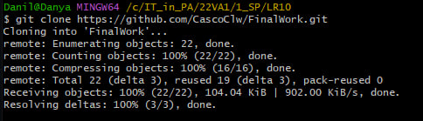.
3. Создал новую ветку в локальном репозитории “Puzentsov” и перешел в эту ветку. 
4. Выполнил индивидуальное задание.
5. Внес изменения в код проекта:

Изменил объявление всех используемых переменных так, чтобы каждая переменная объявлялась с новой строки.



1. Добавил комментарий, поясняющую строку с условным выражением. 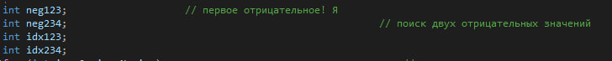
2. Зафиксировал каждое изменение выполнил соответствующие команды. 